# TRƯỜNG ĐẠI HỌC THỦY LỢI KHOA CÔNG NGHỆ THÔNG TIN



# ĐỀ TÀI: SHOPQUAXINH

SHOPQUAXINH.COM

**GIẢNG VIÊN GIẢNG DẠY:** **KIỀU TUẤN DŨNG**

**SINH VIÊN THỰCHIỆN: NHÓM 40**

**LỚP 56TH1:**

**Nguyễn Văn Chí :1451062011**

**Phùng Văn Hùng :1451062178**

Hà Nội 5 - 2017

# MỤC LỤC



### CHƯƠNG I: GIỚI THIỆU ĐỀ TÀI ..................................................................................................

1.Tổng quan…………………………………………………………………………..

2.Các công nghệ sử dụng trong đề tài………………………………………………...

3.Tài liệu tham khảo

### CHƯƠNG II: PHÂN TÍCH CHỨC NĂNG HỆ THỐNG .................................................................

1.Mô tả chức năng…………………………………………………………………….

2.Mô hình dữ liệu……………………………………………………………………..

3.Danh sách các bảng…………………………………………………………………

### CHƯƠNG III: THIẾT KẾ GIAO DIỆN ..........................................................................................

**CHƯƠNG IV: KẾT LUẬN ..............................................................................................................**

1.Kết quả đạt được……………………………………………………………………

2.Hướng phát triển đề tài…………………………………………………………….

### PHÂN CÔNG THỰC HIỆN CỦA CÁC THÀNH VIÊN ...................................................................

# CHƯƠNG I: GIỚI THIỆU ĐỀ TÀI

## 1.Tổng quan

## 2.Các công nghệ sử dụng trong đề tài

-Sublime text 3

-Xamp

-Github

-Html,css

## 3.Tài liệu tham khảo

## - WWW.ITCNEWS.VN

# CHƯƠNG II: PHÂN TÍCH CHỨC NĂNG HỆ THỐNG

1. **Mô tả chức năng**
2. **Khách hàng tìm kiếm sản phẩm mình cần mua trên trang web**

* Mục đích là tìm kiếm sản phẩm
* Các sản phẩm được up lên trang web khác hành vào tìm kiếm theo danh mục , được phân chia trên trang .Như thư mục shop qua cho bé , shop quà cho sinh nhật hay quà lưu liệm
* Click thư mục sản phẩm

1. **Mô hình dữ liệu quan hệ**
   * Bảng thêm thành viên khi thành viên đăng ký tài khoản mới
   * Quản lý sản phẩm được đăng lên
   * Danh mục sản phẩm bán
   * ….

**Tbl_thanhvien bảng thêm thành viên**

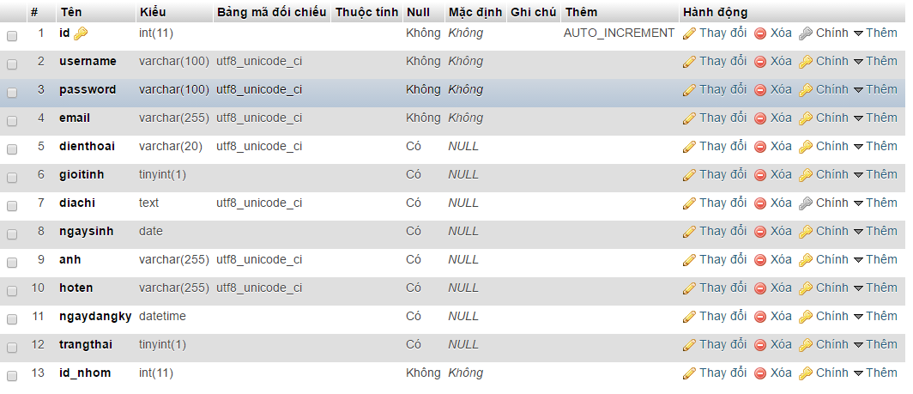

**2,Tbl_sanpham**

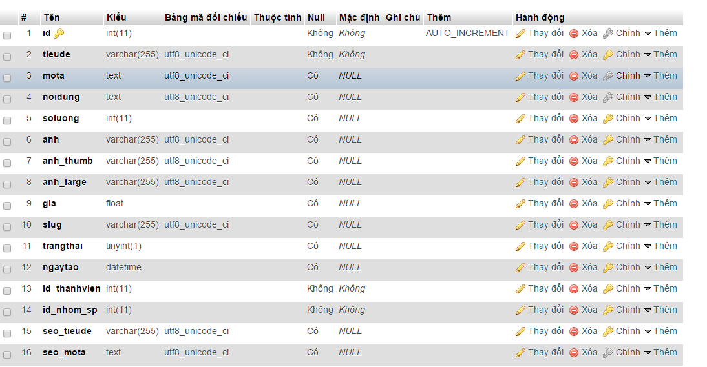

**4 .Tbl_Danhmucsanpham**

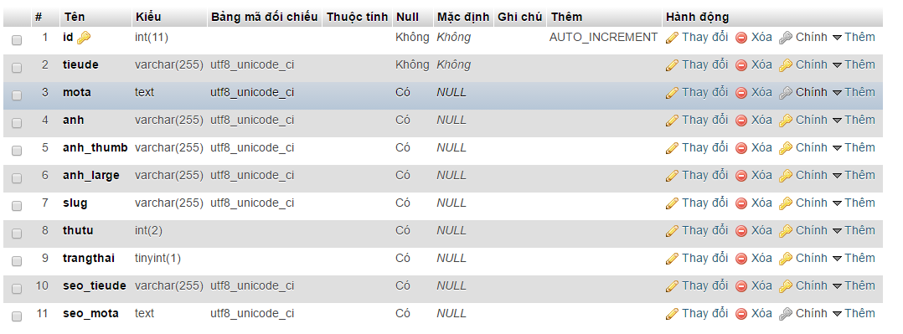

# CHƯƠNG III: THIẾT KẾ GIAO DIỆN

## Trang chủ :

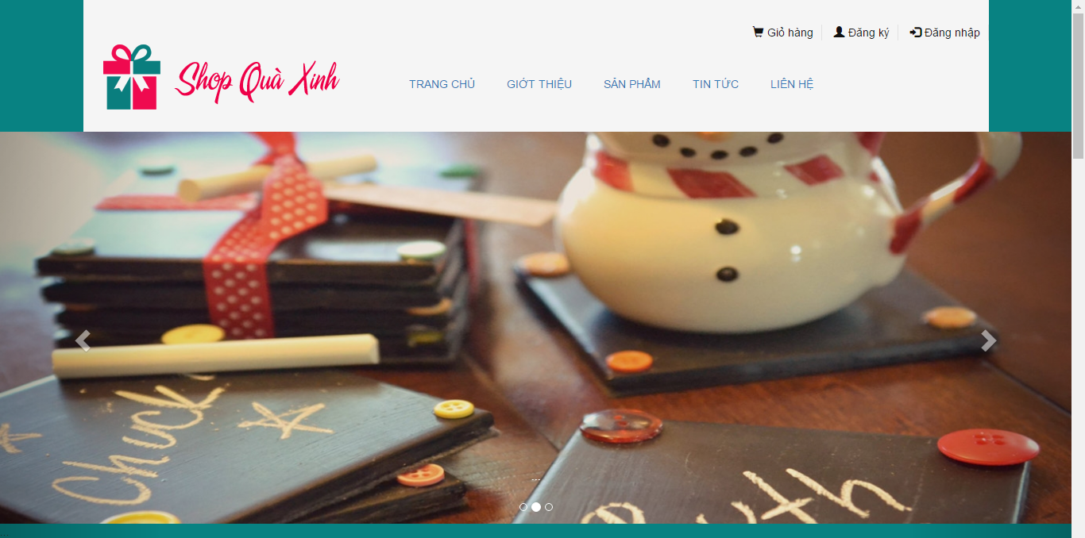

Hình 1

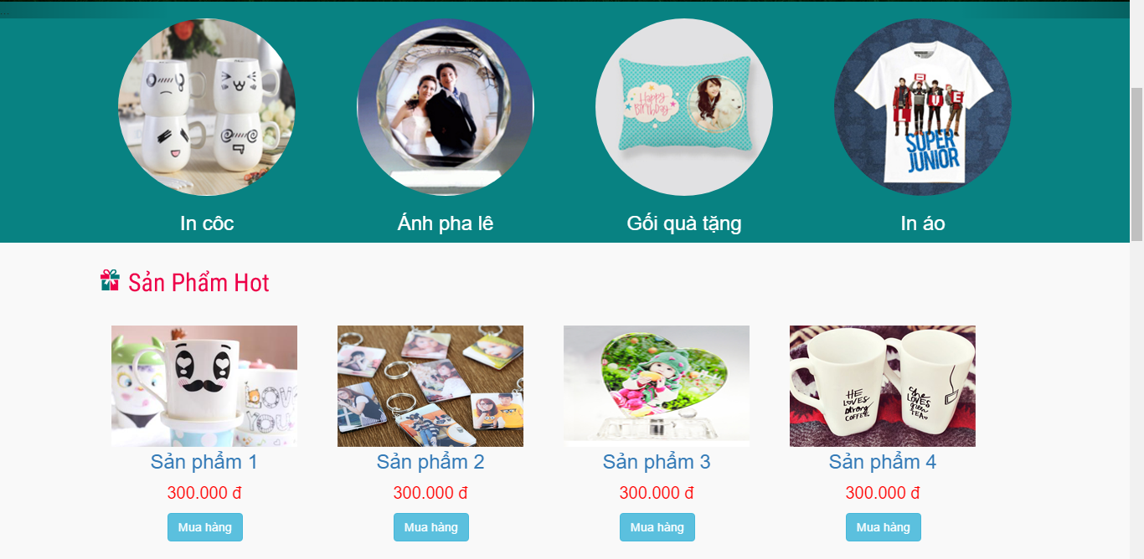

Hình 2

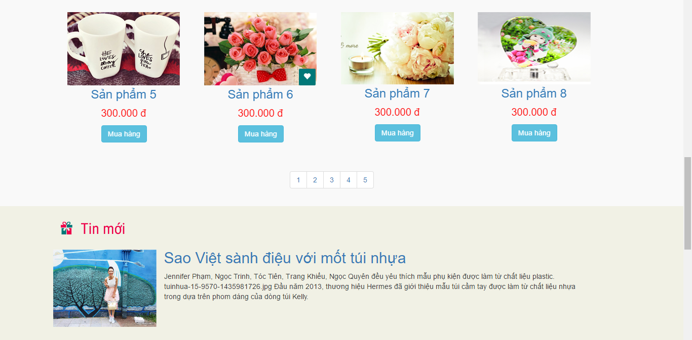

Hình 3

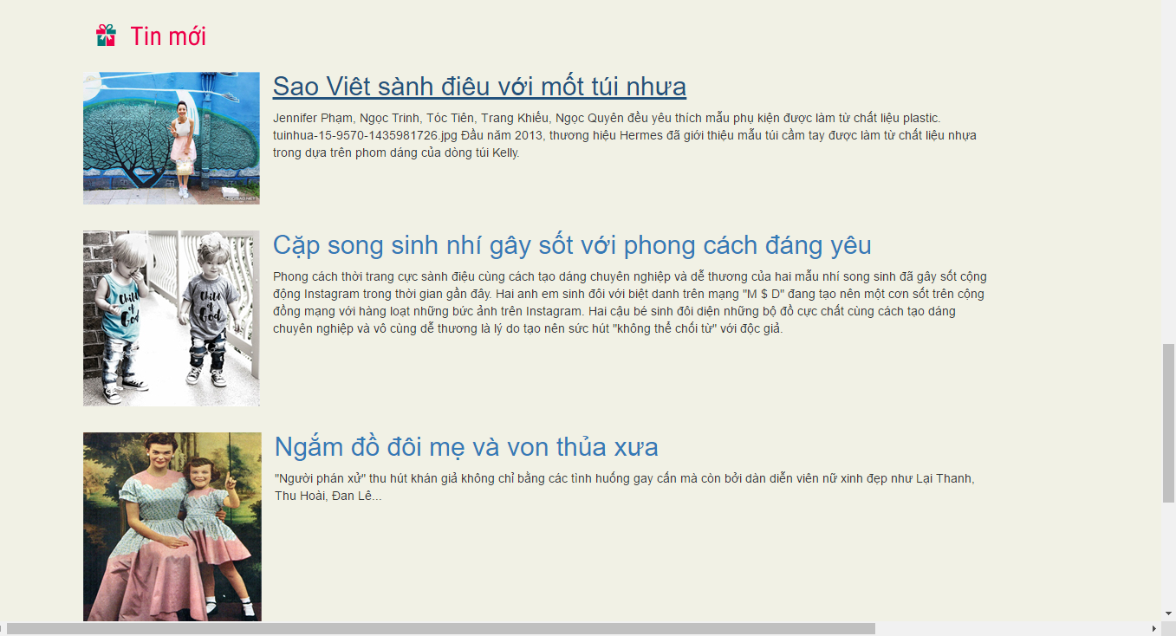

Hình 4

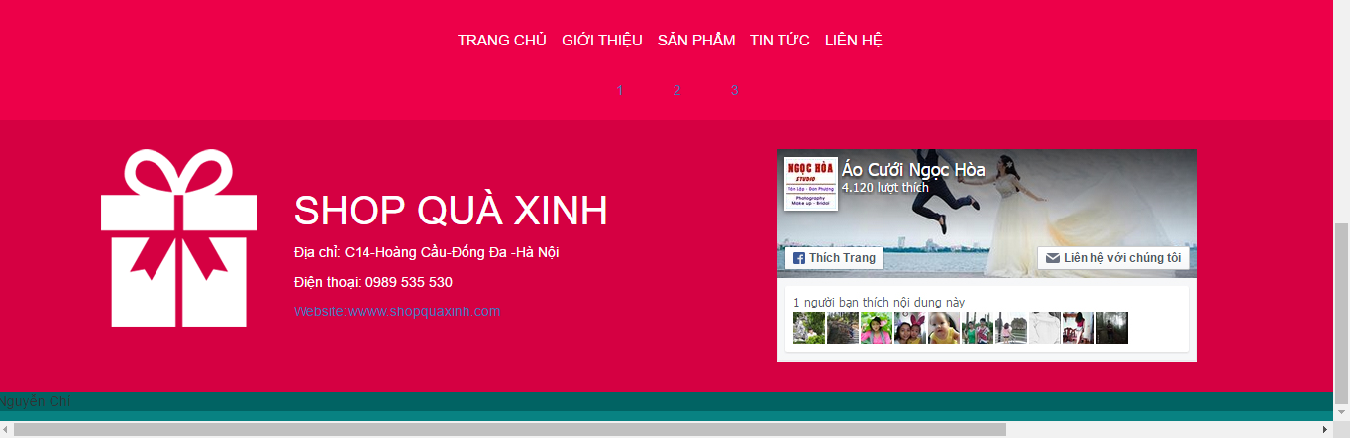

Hình 5

**CHƯƠNG IV: KẾT LUẬN**

## Kết quả đạt được

## 2.Hướng phát triển của đề tài

**PHÂN CÔNG THỰC HIỆN CỦA CÁC THÀNH VIÊN**

|  |  |
| --- | --- |
| Nguyễn Văn Chí | * Thiết kế giao diện, phân chia bố cục website * Database * Viết báo cáo |
| Phùng Văn Hùng | * Thiết kế giao diện, phân chia bố cục website, làm các chức năng của website |